Kviečiame suskubti teikti prašymus dėl išmokų vaikams
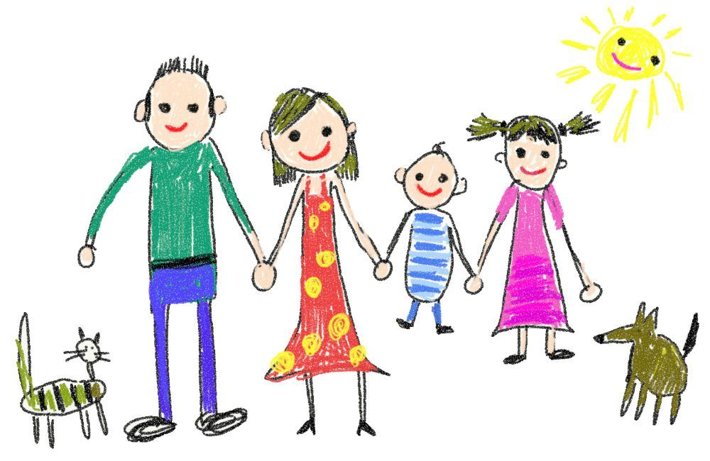

Tėvai norintys gauti išmoką vaikui nuo 2018 m. sausio 1 d. turi suskubti, nes ji skiriama nuo teisės gauti išmoką atsiradimo dienos, tačiau ne daugiau kaip už 12 praėjusių mėnesių, skaičiuojant nuo prašymo ir visų reikiamų dokumentų pateikimo dienos.
Nuo 2018 m. sausio 1 d. universalią išmoką vaikui gali gauti visi vaikai, tiek augantys šeimose, tiek globojami šeimynose, vaikų globos institucijose ar globos centruose, t.y. nepriklausomai nuo vaiko globos (rūpybos) formos. Kiekvienam vaikui iki 18 metų ar iki 21-erių, jei jis mokosi pagal bendrojo ugdymo programą, yra skiriama 30,02 Eur išmoka per mėnesį.
Atkreipiame dėmesį, kad prašymai priimami nuo 2018 m. sausio 1 d., išmokos yra mokamos ir už praėjusį laikotarpį – bet ne daugiau kaip už 12 praėjusių mėnesių ir ne anksčiau nei nuo 2018 m. sausio 1 d.
Vilniaus rajono savivaldybė ragina prašymus pateikti patogiai ir greitai – elektroniniu būdu, per socialinės paramos informacinę sistemą www.spis.lt. Prisijungimas galimas trimis būdais: per el. bankininkystės sistemą, su mobiliu elektroniniu parašu arba su elektroniniu parašu. Kreipiantis dėl universalios išmokos vaikui (30,02 Eur) papildomų dokumentų teikti nereikia.
Tie, kurie neturi galimybės prašymo pateikti internetu, jį gali pateikti raštu seniūnijose pagal deklaruotą gyvenamąją vietą, tie kurie yra įtraukti į gyvenamosios vietos neturinčių asmenų apskaitą, turėtų kreiptis pagal faktinę gyvenamąją vietą. Tokiu atveju reikės pateikti savo asmens dokumentą, tačiau jokių kitų papildomų dokumentų kreipiantis dėl universalios 30,02 Eur išmokos vaikui nereikės.
Dėl išsamesnės informacijos galite kreiptis į seniūnijas arba telefonu: (85) 253-23-13

